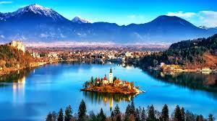
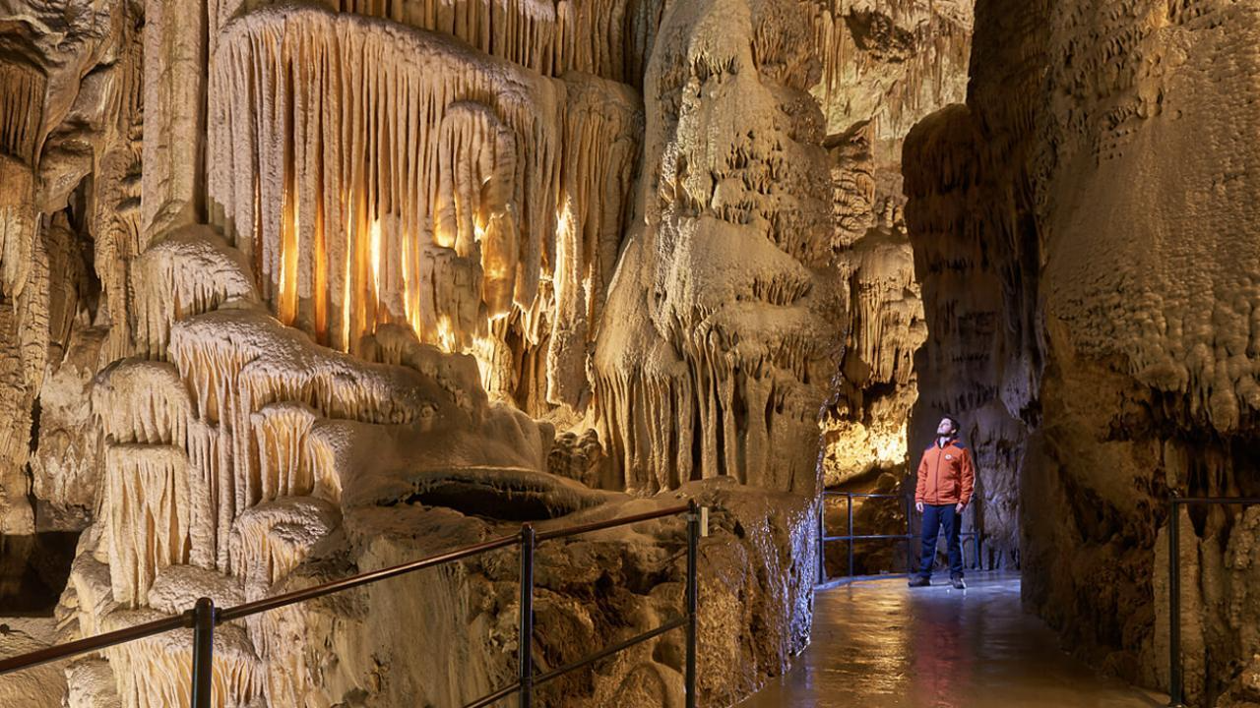
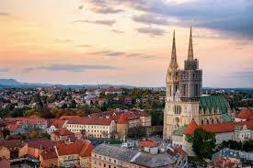
PERLAS BALCANICAS
11 DÍAS / 10 NOCHES
Ljubljana, Split, Dubrovnik, Sarajevo y Zagreb

ITINERARIO
REF. LCVSAT-PB
SALIDAS 2026
ABRIL 14, 28
MAYO 12, 19, 26
JUNIO 02, 09, 23
JULIO 07, 21
AGOSTO 04, 18
SEPTIEMBRE 01, 08, 15, 22, 29
OCTUBRE 13

DÍA 1 MARTES LJUBLJANA
Llegada al aeropuerto de Ljubljana y traslado al hotel. A las 19.30 hrs reunión informativa en la recepción del hotel con nuestro guía. Alojamiento.

DÍA 2 MIÉRCOLES LJUBLJANA - POSTOJNA - BLED - LJUBLJANA
Desayuno y continuación del recorrido con rumbo a Postojna, famosa por sus cuevas de estalactitas. La visita se efectuará en tren turístico minero pasando por las cuevas conocidas como Salón de Baile y Paraíso. Lo más sobresaliente es la cueva abovedada llamada la Sala de Conciertos. Continuamos hacia el poblado de Bled con su icónico lago y su pequeña isla considerada como la foto más reproducida de Eslovenia. Regreso a Ljubljana y alojamiento.

DÍA 3 JUEVES LJUBLJANA - ZADAR - SPLIT
Después de desayunar seguimos nuestro viaje hacia Zadar, ciudad que fue el centro administrativo de la Dalmacia Bizantina, alcanzando su fama en toda Europa en el siglo XVII. A nuestra llegada, visitaremos las ruinas del Forum Romanum y la Iglesia de San Donato del siglo IX. Continuamos nuestro recorrido hacia la principal ciudad de la región de Dalmacia – Split. Alojamiento.

DÍA 4 VIERNES SPLIT
Desayuno y visita de la ciudad de Split, que nació desde el colosal palacio del emperador romano Diocleciano. Paseando entre sus plazas y a lo largo de su cautivador paseo marítimo en el mar Adriático, descubriremos esta ciudad llena de vida. Como lugares relevantes destacamos: el Vestíbulo del Palacio, el Peristilo, el campanario de la Catedral de San Domnius, el Templo de Jupiter. Alojamiento.

DÍA 5 SÁBADO SPLIT - DUBROVNIK
Después del desayuno salimos hacia Dubrovnik por la escarpada costa dálmata, con un paisaje encantador de miles de islas a orillas del mar Adriático. Llegada y visita de la antigua ciudad, también declarada Patrimonio Universal de la UNESCO. Puntos de particular interés son la Iglesia Franciscana del siglo XIV, el Palacio del Rector, la Catedral y el Monasterio Dominico. Una obra maestra del Renacimiento que sirvió de defensa a los ciudadanos es la Torre Minceta, la más grande de la muralla de Dubrovnik y la mejor conservada en Europa. Alojamiento.

DÍA 6 DOMINGO DUBROVNIK
Desayuno y día libre. Excursión opcional a Montenegro, visitando las ciudades y los pueblos más bonitos del país (no incluida). Alojamiento.

DÍA 7 LUNES DUBROVNIK - MEDJUGORJE - MOSTAR - SARAJEVO
Desayuno y salida hacia Bosnia-Herzegovina con parada en Medjugorje, lugar de peregrinación por las más recientes apariciones de la Virgen María. Continuación a Mostar, antigua capital y ciudad emblemática en la guerra de Bosnia 1992-1995 por la destrucción del Puente Viejo reconstruido en 2004. La ciudad es desde hace siglos un gran crisol en el que se funden diferentes culturas y religiones que se manifiesta en una pacífica convivencia. El casco antiguo es la parte más visitada, con sus calles medievales con pequeñas tiendas de artesanía propia de la región. Continuación a Sarajevo, capital de Bosnia y Herzegovina. La ciudad es sede religiosa del Muftí Supremo de los musulmanes, del Obispo Metropolitano, de la Iglesia Ortodoxa serbia y sede arzobispal de la Iglesia Católica. Igualmente cobró fama internacional por el asesinato del archiduque Francisco Fernando de Austria (1914) que acabó siendo el detonante para el estallido de la Primera Guerra Mundial. Alojamiento.

DÍA 8 MARTES SARAJEVO
Desayuno y visita de la ciudad que fascina por su multinacionalidad, ya que va paralelo con una pletórica diversificación cultural de muchos siglos que se hace patente en uno de los mayores atractivos arquitectónicos, la afamada Mezquita Husfreg Beg del siglo XVII con su magnífica ornamentación estalactita bajo la cúpula. Visitamos igualmente el pintoresco bazar «Bas Carsija» del siglo XV, situado en el núcleo histórico de la ciudad, el Barrio Austrohúngaro y el estadio olímpico. Tarde libre para compras. Alojamiento.

DÍA 9 MIÉRCOLES SARAJEVO - ZAGREB
Desayuno y salida a Zagreb, capital de Croacia. Llegada y paseo por el casco antiguo donde destacan el Palacio de Gobierno, la Catedral de San Esteban y la Iglesia de San Marcos.

DÍA 10 JUEVES ZAGREB
Desayuno y día libre. Excursión opcional a los Lagos Plitvice. (no incluida). Alojamiento.

DÍA 11 VIERNES ZAGREB
Desayuno y traslado al aeropuerto.

Fin de nuestros servicios

TEMPORADA 2026
PRECIOS POR PERSONA EN EUROS
SERVICIOS TERRESTRES | DOBLE | SENCILLA
CIRCUITO PERLAS BALCANICAS 11 DIAS | $ 2,725 EUR | $ 4,225 EUR

EL PRECIO POR PERSONA INCLUYE:
- Maleteros en los hoteles
- Guía exclusivo de habla hispana
- 10 noches alojamiento con desayuno buffet
- Entradas y experiencias según itinerario

NO INCLUYE:
- No incluye vuelos internacionales para llegar a Ljubljana y salir de Zagreb.
- Gastos de carácter personal, como bebidas, suvenires, lavandería, llamadas, wifi, etc.
- Otras comidas o servicios que no están especificadas en el itinerario.
- Propinas para guía y conductor.
- Seguro de asistencia en viaje, sugerimos adquirir uno, al momento de iniciar la reserva de su viaje.

HOTELES PREVISTOS O SIMILARES
CIUDAD | HOTEL | CATEGORIA
Ljubljana | Grand Plaza | 4*
Split | Hotel Atrium | 4*
Dubrovnik | Dubrovnik Palace | 4*
Sarajevo | -President  -Europe | 4*
Zagreb | Hotel Sheraton | 4*

GASTOS de CANCELACION:
- De 30 a 25 días: el 10% del importe global
- De 24 a 20 días: el 25% del importe global
- De 19 a 17 días: el 50% del importe global
- De 16 a 0 días: el 100% del importe global

LEGAL:
- Precios por persona en euros pagaderos al tipo de cambio del día de la operación, sujetos a cambio, disponibilidad y confirmación de las tarifas en convenio cotizadas. Aplican restricciones. No aplica temporada alta, semana santa, verano, puentes, feriados, navidad y fin de año. Pago con deposito o transferencia. Bancaria.

- Itinerario valido para las salidas programadas del 2026.

- Precio aplica viajando dos o más pasajeros juntos.

- Los costos presentados en este itinerario aplican únicamente para pago con depósito o transferencia.

- Es obligación del pasajero tener toda su documentación de viaje en regla, pasaporte, visas, prueba PCR, vacunas y demás requisitos que pudieran exigir las autoridades migratorias y sanitarias de cada país.

- Para pasajeros con pasaporte mexicano es requisito tener pasaporte con una vigencia mínima de 6 meses posteriores a la fecha de regreso.

- Itinerario meramente referencial, puede sufrir cambios o variaciones dependiendo de la disponibilidad de servicios y tarifas en convenio solicitadas al momento de la reserva, de acuerdo con cuestiones climatológicas, epidemiológicas, religiosas o conflictos internos dentro del destino que se encuentren ajenos a la empresa.

- En general, la hora prevista de entrega de habitaciones a los pasajeros es a partir de la 15.00 horas, pudiéndose dar el caso de que, aunque el cliente llegue con anterioridad al hotel, no se le pueda facilitar la habitación hasta esa hora. Por otro lado, el cliente deberá dejar libre su habitación el día de su salida antes de las 11.00 horas.

